Электробезопасность на каникулах

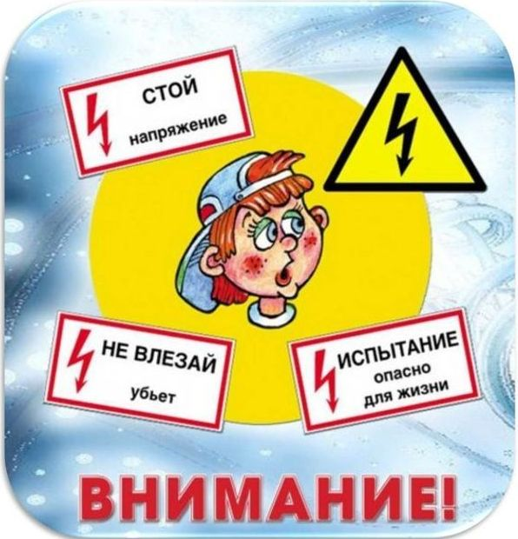
Скоро начнутся летние каникулы. С их приходом у детей появляется много свободного, поэтому перед родителями возникает серьезная проблема организации их досуга. Многие отправятся в оздоровительные или школьные лагеря, где будут находиться под надзором педагогов. Но большинство детей летнее время проводят дома или за городом. Малыши, как правило, находятся под надзором взрослых, а вот подростки часто посвящены сами себе и родители зачастую могут и не подозревают об их местонахождении. В современном мире в населенных пугктах практически везде имеется опасность того, что во время игр с друзьями ребенок может оказаться рядом с энергообъектом: воздушной линией электропередачи, трансформаторной подстанцией, электрошкафом и т.п. При не соблюдении правил безопасности около таких объектов и сооружений можно попасть под электрическое напряжение.
Бесконтрольность со стороны взрослых приводит к трагически непоправимым последствиям. Так в апреле 2017 года произошел несчастный случай в н.п.Остров, Гомельской области с учащимся 2000 года рождения. Вместе с другом проникли в здание трансформаторной подстанции, где решили сделать «селфи» (сфотографироваться). Один из ребят приблизился на недопустимое расстояние к токоведущим частям и был поражен электрическим током. Пострадавший был доставлен в больницу с диагнозом ожоги рук и теменной части головы 2-й степени.
22.04.2021 вблизи н.п. Ходосы Мстиславского района Могилевской области подросток при смене места рыбной ловли шел по берегу озера с разложенной удочкой (углепластиковое удилище 7м) при перемещении через поросль, вблизи пролета опор №51-52 ВЛ-110 кВ, поднял удочку, чтобы не запутать леску, и приблизил удилищем на недопустимое расстояние к нижнему проводу ВЛ-110 кВ, в результате чего попал под действие электрического тока.
Основные причины несчастных случаев с детьми - это шалости и озорство вблизи опасных объектов, не осознание реальной угрозы. В социальных сетях все чаще можно видеть видеоролики, где подростки из шалости набрасывают проволоку и другие предметы на высоковольтные провода линий электропередачи, после чего происходит короткое замыкание и от разряда электрической дуги предметы сгорают. В других роликах ребята, бравируя перед друзьями, влезают на опоры. Молодым людям невдомек, что такие действия могут закончиться трагически для всех участников опасного баловства. В тех же соцсетях достаточно видеоматериала о трагических последствиях подобных необдуманных поступков, когда спасателям приходиться снимать с опор или выносить из подстанций уже обгоревшие тела.
Родители должны объяснить, а дети твердо усвоить, что категорически запрещается:
- влезать на опоры воздушных линий электропередачи, на крыши зданий, где близко проходят электрические провода;
- разбивать лампы, изоляторы;
- запускать бумажного змея вблизи линий электропередач и набрасывать что-либо на провода;
- ловить рыбу вблизи воздушных линий электропередачи;
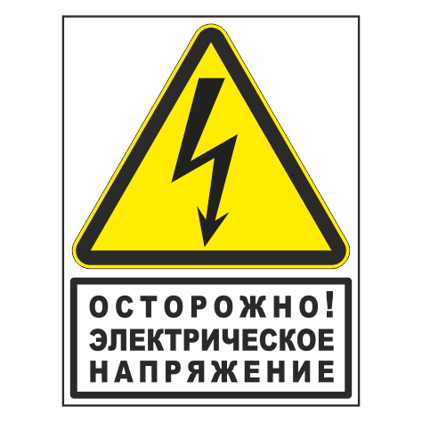
- проникать в электрические шкафы, трансформаторные подстанции или за их ограждения и т.п.

На всех энергообъектах как правило нанесен предупреждающий знак «Осторожно! Электрическое напряжение». Однако и отсутствие такого знака на дверях той же подстанции или опоре не свидетельствует об их безопасности, возможно, что просто выгорела краска или знак сорвали. Уважаемые родители, проходя мимо таких объектов, остановитесь и обратите внимание своего ребенка на то, что приближение к ним опасно для его жизни.

06.2021
Начальник Любанской РЭГИ Госэнергогазнадзора Д.А. Достанко

